

*ANNEXE I*Essai, classement et mesure des paramètres des pneumatiques

Partie A: Classes d’efficacité en carburant

La classe d’efficacité en carburant doit être déterminée et illustrée sur l’étiquette sur la base du coefficient de résistance au roulement (RRC) sur une échelle de A à G indiquée ci-après et d’une mesure effectuée conformément à l’annexe 6 du règlement nº 117 de la CEE-ONU et ses modifications ultérieures, et alignée selon la procédure énoncée à l’annexe VI.

Si un type de pneumatique est homologué pour plusieurs classes de pneumatiques (par exemple C1 et C2), l’échelle de classement utilisée pour déterminer la classe d’efficacité en carburant de ce type de pneumatique doit être celle applicable à la classe de pneumatiques la plus élevée (par exemple C2 et non C1).

|  |  |  |  |  |  |
| --- | --- | --- | --- | --- | --- |
| Pneumatiques C1 | | Pneumatiques C2 | | Pneumatiques C3 | |
| RRC *en kg/t* | *Classe*  *d’efficacité*  *énergétique* | RRC *en kg/t* | *Classe*  *d’efficacité*  *énergétique* | RRC *en kg/t* | *Classe*  *d’efficacité*  *énergétique* |
| RRC ≤*5,4* | *A* | RRC ≤*4,4* | *A* | RRC ≤*3,1* | *A* |
| *5,5 ≤* RRC ≤ *6,5* | *B* | *4,5 ≤* RRC ≤ *5,5* | *B* | *3,2 ≤* RRC ≤ *4,0* | *B* |
| *6,6 ≤* RRC *≤ 7,7* | *C* | *5,6 ≤* RRC ≤ *6,7* | *C* | *4,1 ≤* RRC ≤ *5,0* | *C* |
| *7,8 ≤ RRC ≤ 9,0* | *D* | *6,8 ≤ RRC ≤ 8,0* | *D* | *5,1 ≤* RRC ≤ *6,0* | *D* |
| *9,1 ≤* RRC ≤ *10,5* | *E* | *8,1 ≤* RRC ≤ *9,2* | *E* | *6,1 ≤* RRC ≤ *7,0* | *E* |
| RRC ≥ *10,6* | *F* | RRC ≥ *9,3* | *F* | RRC ≥ *7,1* | *F* |

Partie B: Classes d’adhérence sur sol mouillé

1. La classe d’adhérence sur sol mouillé doit être déterminée et illustrée sur l’étiquette sur la base de l’indice d’adhérence sur sol mouillé (G) sur une échelle de A à G indiquée dans le tableau ci-après, d’un calcul réalisé conformément au point 2 et d’une mesure effectuée conformément à l’annexe 5 du règlement nº 117 de la CEE-ONU.
2. Calcul de l’indice d’adhérence sur sol mouillé (G)

G = G(T) - 0,03

où:

G(T) = indice d’adhérence sur sol mouillé du pneumatique candidat mesuré lors d’un cycle d’essai

|  |  |  |  |  |  |
| --- | --- | --- | --- | --- | --- |
| Pneumatiques C1 | | Pneumatiques C2 | | Pneumatiques C3 | |
| G | *Classe d’adhérence sur sol mouillé* | G | *Classe d’adhérence sur sol mouillé* | G | *Classe d’adhérence sur sol mouillé* |
| *1,68 ≤* G | *A* | *1,53 ≤* G | *A* | *1,38 ≤* G | *A* |
| *1,55 ≤* G ≤ *1,67* | *B* | *1,40 ≤* G ≤ *1,52* | *B* | *1,25 ≤* G ≤ *1,37* | *B* |
| *1,40 ≤* G ≤ *1,54* | *C* | *1,25 ≤* G ≤ *1,39* | *C* | *1,10 ≤* G ≤ *1,24* | *C* |
| *1,25 ≤ G ≤ 1,39* | *D* | *1,10 ≤ G ≤ 1,24* | *D* | *0,95 ≤* G ≤ *1,09* | *D* |
| *1,10 ≤* G ≤ *1,24* | *E* | *0,95 ≤* G ≤ *1,09* | *E* | *0,80 ≤* G ≤ *0,94* | *E* |
| G ≤ *1,09* | *F* | G ≤ *0,94* | *F* | *0,65 ≤ G ≤ 0,79* | *F* |
| *Vide* | *G* | *Vide* | *G* | *G ≤ 0,64* | *G* |

Partie C: Classes et valeur mesurée du bruit de roulement externe

La valeur mesurée du bruit de roulement externe (N) doit être déclarée en décibels et calculée conformément à l’annexe 3 du règlement nº 117 de la CEE-ONU.

La classe de bruit de roulement externe doit être déterminée et illustrée sur l’étiquette sur la base des valeurs limites (LV) fixées à l’annexe II, partie C, du règlement (CE) nº 661/2009, comme suit:

*N* en dB

Classe de bruit de roulement externe



*N ≤ LV* - 6



*LV* - 6 < *N ≤ LV - 3*



*N* > *LV - 3*

Partie D: Adhérence sur la neige

L’adhérence sur la neige doit être testée conformément à l’annexe 7 du règlement nº 117 de la CEE-ONU.

Un pneumatique satisfaisant aux valeurs minimales de l’indice d’adhérence sur la neige fixées dans le règlement nº 117 de la CEE-ONU doit être classé parmi les pneumatiques «neige» et l’icône suivante doit figurer sur son étiquette.

[](https://www.bing.com/images/search?view=detailV2&ccid=gbwP6gKs&id=06A6A9741E4F458CC3F8F1DD8229EE2C745AFAB6&thid=OIP.gbwP6gKsZYyXXkoSCNTvFwHaHP&q=alpine++tyre+icon&simid=608034313243066907&selectedIndex=0)

Partie E: Adhérence sur le verglas:

L’adhérence sur le verglas doit être testée conformément à la norme ISO 19447.

Un pneumatique satisfaisant aux valeurs minimales de l’indice d’adhérence sur le verglas fixées dans la norme ISO 19447 doit être classé parmi les pneumatiques «verglas» et l’icône suivante doit figurer sur son étiquette.



*ANNEXE II*Modèle de l’étiquette

# Étiquettes

## Les informations suivantes doivent figurer sur les étiquettes conformément aux images ci-dessous:

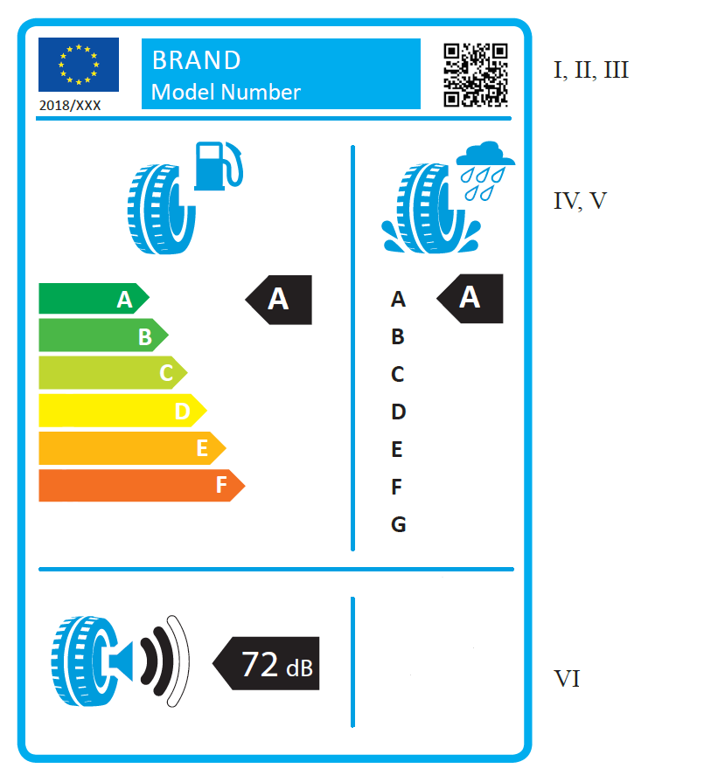

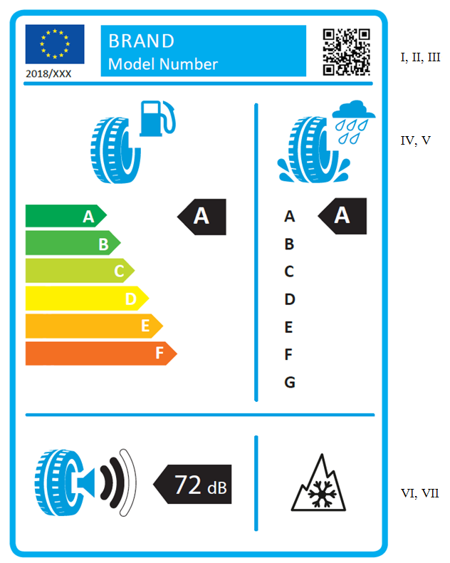

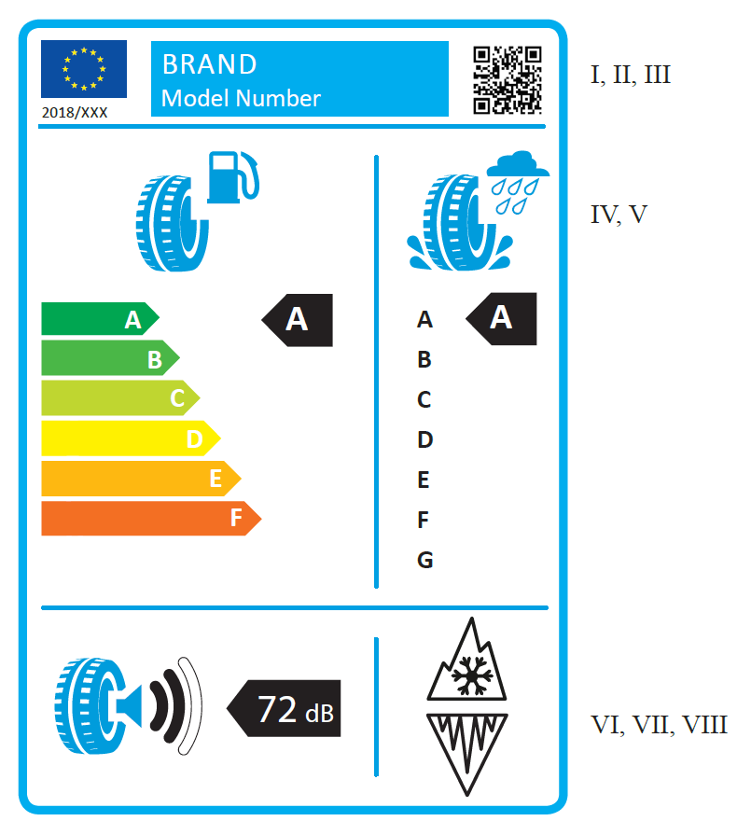

I. nom du fournisseur ou marque commerciale;

II. référence du modèle établie par le fournisseur, c’est-à-dire le code, généralement alphanumérique, qui distingue un type spécifique de pneumatique d’autres types portant la même marque commerciale ou le même nom de fournisseur;

III. code QR;

IV. efficacité en carburant;

V. adhérence sur sol mouillé;

VI. bruit de roulement externe;

VII. adhérence sur la neige;

VIII. adhérence sur le verglas.

# Dessin de l’étiquette

## Le dessin de l’étiquette est tel que sur les illustrations ci-dessous:

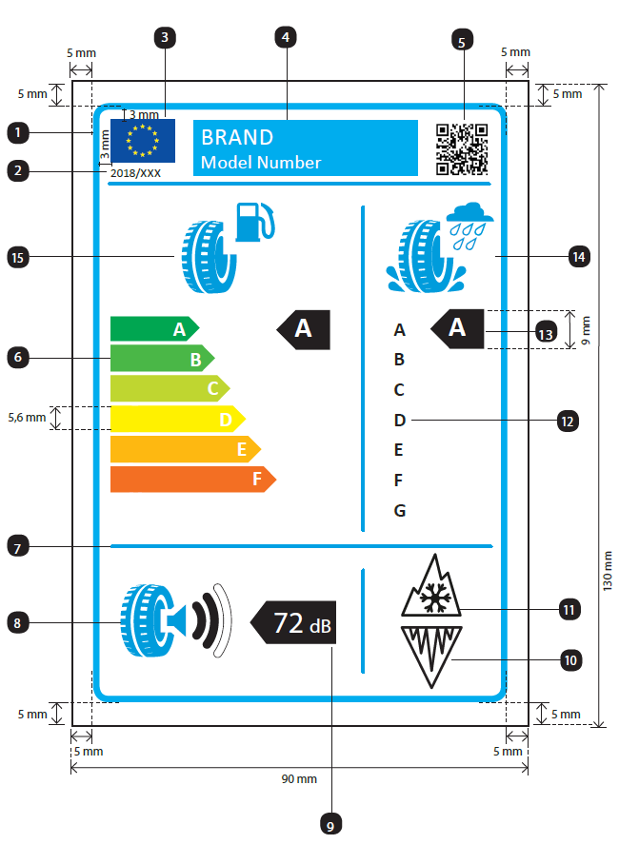

## L’étiquette doit mesurer au minimum 90 mm en largeur et 130 mm en hauteur. Lorsqu’elle est imprimée dans un format plus grand, ses différents éléments doivent néanmoins respecter les proportions du schéma ci-dessus.

## L’étiquette doit satisfaire aux prescriptions suivantes:

* + - 1. Les couleurs sont le cyan, le magenta, le jaune et le noir, et sont indiquées selon l’exemple suivant: 00-70-X-00: 0 % cyan, 70 % magenta, 100 % jaune, 0 % noir.
      2. Les numéros indiqués ci-après font référence aux légendes figurant au point 2.1:
         1. Bord de l’étiquette: trait: 1,5 pt - couleur: X-10-00-05.
         2. Calibri regular 8 pts.
         3. Drapeau européen: largeur: 15 mm, hauteur: 10 mm.
         4. Bannière: largeur: 51,5 mm, hauteur: 13 mm.

Texte «BRAND» (MARQUE): Calibri regular 15 pts, 100 % blanc.

Texte «Model Number» (Numéro de modèle): Calibri regular 13 pts, 100 % blanc.

* + - * 1. Code QR: largeur: 13 mm, hauteur: 13 mm.
        2. Échelle de A à F:

Flèches: hauteur: 5,6 mm, espace entre les flèches: 0,78 mm, trait noir: 0,5 pt – couleurs:

* A: X-00-X-00;
* B: 70-00-X-00;
* C: 30-00-X-00;
* D: 00-00-X-00;
* E: 00-30-X-00;
* F: 00-70-X-00.
  + - * 1. Ligne: largeur: 88 mm, hauteur: 2 pts - couleur: X-00-00-00.
        2. Pictogramme de bruit de roulement externe:

Pictogramme: largeur: 25,5 mm, hauteur: 17 mm – couleur: X-10-00-05.

* + - * 1. Flèche:

Flèche: largeur: 20 mm, hauteur: 10 mm, 100 % noir.

Texte: Helvetica Bold 20 pts, 100 % blanc.

Texte de l'unité: Helvetica Bold 13 pts, 100 % blanc.

* + - * 1. Pictogramme «verglas»:

Pictogramme: largeur: 15 mm, hauteur: 15 mm, trait: 1,5 pt - couleur: 100 % noir.

* + - * 1. Pictogramme «neige»:

Pictogramme: largeur: 15 mm, hauteur: 15 mm, trait: 1,5 pt - couleur: 100 % noir.

* + - * 1. Échelle de A à G: Calibri regular 13 pts, 100% noir.
        2. Flèches:

*Flèches*: largeur: 11,4 mm, hauteur: 9 mm, 100 % noir.

Texte: Calibri Bold 17 pts, 100 % blanc.

* + - * 1. Pictogramme «Efficacité en carburant»:

Pictogramme: largeur: 19,5 mm, hauteur: 18,5 mm – couleur: X-10-00-05.

* + - * 1. Pictogramme «adhérence sur sol mouillé»:

Pictogramme: largeur: 19 mm, hauteur: 19 mm – couleur: X-10-00-05.

* + - 1. Le fond doit être blanc.

## La classe de pneumatique doit être indiquée sur l’étiquette au format prescrit sur l’image du point 2.1.

*ANNEXE III*Documentation technique

La documentation technique visée à l’article 4, paragraphe 7 comprend les éléments suivants:

* + - 1. le nom et l’adresse du fournisseur;
      2. l’identification et la signature de la personne habilitée à lier le fournisseur;
      3. le nom commercial ou la marque de commerce du fournisseur;
      4. le modèle du pneumatique;
      5. la dimension du pneumatique, l’indice de charge et l'indice de vitesse;
      6. les références des méthodes de mesure appliquées.

*ANNEXE IV*  
Fiche produit

Les informations de la fiche produit des pneumatiques figurent dans la brochure du produit ou toute autre documentation fournie avec le produit et comprennent les éléments suivants:

* + - 1. le nom du fournisseur ou la marque commerciale;
      2. l’identification du modèle par le fournisseur;
      3. la classe d’efficacité énergétique du pneumatique, conformément à l’annexe I;
      4. la classe d’adhérence sur sol mouillé du pneumatique, conformément à l’annexe I;
      5. la classe de bruit de roulement externe et les décibels, conformément à l’annexe I;
      6. s’il s’agit d'un pneumatique «neige»;
      7. s’il s’agit d'un pneumatique «verglas».

*ANNEXE V*Informations à fournir dans la documentation technique promotionnelle

1. Les informations sur les pneumatiques incluses dans la documentation technique promotionnelle doivent être fournies dans l’ordre suivant:
   * + 1. classe d’efficacité en carburant (lettre A à F);
       2. classe d’adhérence sur sol mouillé (lettre A à G);
       3. classe et valeur mesurée du bruit de roulement externe (en dB);
       4. s’il s’agit d'un pneumatique «neige»;
       5. s’il s’agit d'un pneumatique «verglas».
2. Les informations fournies au point 1 doivent satisfaire aux prescriptions suivantes:
   * + 1. être faciles à lire;
       2. être faciles à comprendre;
       3. si le classement varie pour un même type de pneumatique en fonction de la dimension ou d’autres paramètres, l’écart entre le pneumatique le moins performant et le plus performant est indiqué.
3. Les fournisseurs doivent également mettre à disposition sur leurs sites internet les éléments suivants:
   * + 1. un lien vers la page internet pertinente de la Commission qui est consacrée au présent règlement;
       2. une explication des pictogrammes imprimés sur l’étiquette;
       3. une déclaration soulignant que les économies effectives de carburant et la sécurité routière dépendent étroitement du comportement du conducteur, en particulier:

* une conduite écologique peut réduire sensiblement la consommation de carburant;
* la pression de gonflage des pneumatiques doit être régulièrement contrôlée pour optimiser les performances en matière d’adhérence sur sol mouillé et d’efficacité en carburant;
* les distances de sécurité doivent toujours être rigoureusement respectées.

*ANNEXE VI*Procédure d’alignement des laboratoires pour la mesure de la résistance au roulement

# Définitions

Aux fins de la procédure d’alignement des laboratoires, on entend par:

1. «laboratoire de référence», un laboratoire qui fait partie du réseau de laboratoires dont le nom a été publié aux fins de la procédure d’alignement dans le Journal officiel de l’Union européenne, et qui est capable d’atteindre la justesse des résultats d’essai déterminée au point 3 avec sa machine de référence;
2. «laboratoire candidat», un laboratoire participant à la procédure d’alignement mais qui n’est pas un laboratoire de référence;
3. «pneumatique d’alignement», un pneumatique soumis à essai aux fins de la procédure d’alignement;
4. «jeu de pneumatiques d’alignement», un jeu de cinq pneumatiques d’alignement ou plus pour l’alignement d’une unique machine;
5. «valeur assignée», une valeur théorique du coefficient de résistance au roulement (RRC) d’un pneumatique d’alignement telle que mesurée par un laboratoire théorique représentatif du réseau de laboratoires de référence utilisé pour la procédure d’alignement.
6. «machine», chaque broche d’essai de pneumatique dans une méthode de mesure spécifique. Par exemple, deux broches agissant sur le même tambour ne sont pas considérées comme une machine.

# Dispositions générales

## Principe

Le coefficient de résistance au roulement mesuré (*m*) dans un laboratoire de référence (l), (*RRCm,l*), est aligné sur les valeurs assignées du réseau de laboratoires de référence.

Le *coefficient de résistance au roulement mesuré (m) obtenu par une machine dans un laboratoire candidat (c), RRCm,c*, est aligné par un laboratoire de référence du réseau au choix du laboratoire candidat.

## Exigences concernant la sélection des pneumatiques

Un jeu de cinq pneumatiques d’alignement ou plus est sélectionné pour la procédure d’alignement en conformité avec les critères ci-après. Un jeu est sélectionné pour les pneumatiques C1 et C2, un autre jeu pour les pneumatiques C3.

* + - 1. Le jeu de pneumatiques d’alignement est sélectionné de façon à couvrir la gamme des différents RRC des pneumatiques C1 et C2, ou des pneumatiques C3. Dans tous les cas, la différence entre le RRCm le plus élevé du jeu de pneumatiques et le RRCm le plus bas du même jeu doit être, avant et après l’alignement, au moins égale:

i) à 3 kg/t pour les pneumatiques C1 et C2; et

ii) à 2 kg/t pour les pneumatiques C3.

* + - 1. Le RRCm dans les laboratoires candidats ou de référence (*RRCm,c* ou *RRCm,l*), sur la base des valeurs RRC déclarées pour chaque pneumatique d’alignement du jeu, est réparti uniformément:
      2. Les valeurs d’indice de charge doivent couvrir de manière appropriée la gamme des pneumatiques soumis à essai, de même que les valeurs de la force de résistance au roulement.

Chaque pneumatique d’alignement est contrôlé avant son utilisation et remplacé dans les cas suivants:

* + - 1. son état le rend inutilisable pour de nouveaux essais; et/ou
      2. on observe pour le *RRCm,c* ou le *RRCm,l*  des écarts supérieurs à 1,5 pour cent par rapport aux mesures antérieures après correction d’une éventuelle dérive de la machine.

## Mode opératoire

Le laboratoire de référence mesure chaque pneumatique d’alignement à quatre reprises et conserve les trois derniers résultats pour analyse complémentaire, conformément au point 4 de l’annexe 6 du règlement nº 117 de la CEE-ONU et ses modifications ultérieures, et en appliquant les conditions fixées au point 3 de l’annexe 6 de ce même règlement avec ses modifications ultérieures.

Le laboratoire candidat mesure chaque pneumatique d’alignement à (n + 1) reprises, n étant spécifié au point 5, et conserve les n derniers résultats pour analyse complémentaire, conformément au point 4 de l’annexe 6 du règlement nº 117 de la CEE-ONU et ses modifications ultérieures, et en appliquant les conditions fixées au point 3 de l’annexe 6 de ce même règlement avec ses modifications ultérieures.

Chaque fois qu’un pneumatique d’alignement est mesuré, l’assemblage pneumatique/roue est retiré de la machine, et l’ensemble de la procédure d’essai spécifiée au point 4 de l’annexe 6 du règlement nº 117 de la CEE-ONU et ses modifications ultérieures est appliqué à nouveau depuis le début.

Le laboratoire candidat ou de référence calcule:

* + - 1. la valeur mesurée de chaque pneumatique d’alignement pour chaque mesure, comme spécifié à l’annexe 6, points 6.2 et 6.3, du règlement nº 117 de la CEE-ONU et ses modifications ultérieures (corrigée pour une température de 25 °C et un diamètre de tambour de 2 m);
      2. la valeur moyenne des trois (dans le cas des laboratoires de référence) ou des n (dans le cas des laboratoires candidats) dernières valeurs mesurées de chaque pneumatique d’alignement; et
      3. l’écart type (σm), comme suit:





où:

i est le compteur de 1 à p pour les pneumatiques d’alignement;  
j est le compteur de 2 à n+1 pour les n dernières répétitions de chaque mesure d’un pneumatique d’alignement donné;  
n+1 est le nombre de répétitions de mesures de pneumatiques (n+1=4 pour les laboratoires de référence et n+1 ≥4 pour les laboratoires candidats);  
p est le nombre de pneumatiques d’alignement (p > 5).

## Formats de données à utiliser pour les calculs et les résultats

* Les valeurs RRC mesurées corrigées du diamètre du tambour et de la température sont arrondies à la deuxième décimale.
* Les calculs sont ensuite effectués avec tous les chiffres: il n’y a pas d’arrondissement supplémentaire, sauf pour les équations finales d’alignement.
* Toutes les valeurs d’écart type sont indiquées à la troisième décimale.
* Toutes les valeurs RRC sont indiquées à la deuxième décimale.
* Tous les coefficients d’alignement (A1l, B1l, A2c et B2c) sont arrondis et indiqués à la quatrième décimale.

# Exigences applicables pour les laboratoires de référence et la détermination des valeurs assignées

Les valeurs assignées de chaque pneumatique d’alignement sont déterminées par un réseau de laboratoires de référence. Tous les deux ans, le réseau évalue la stabilité et la validité des valeurs assignées.

Chaque laboratoire de référence participant au réseau se conforme aux spécifications de l’annexe 6 du règlement nº 117 de la CEE-ONU et ses modifications ultérieures, avec l’écart type (σm) suivant:

* + - 1. ne dépassant pas 0,05 kg/t pour les pneumatiques C1 et C2; et
      2. ne dépassant pas 0,05 kg/t pour les pneumatiques C3.

Les jeux de pneumatiques d’alignement, conformément à la spécification du point 2.2, sont mesurés en conformité avec le point 2.3 par chaque laboratoire de référence du réseau.

La valeur assignée de chaque pneumatique d’alignement est la moyenne des mesures données par les laboratoires de référence du réseau pour chaque pneumatique d’alignement.

# Procédure d’alignement d’un laboratoire de référence sur les valeurs assignées

Chaque laboratoire de référence (l) s’aligne sur chaque nouveau jeu de valeurs assignées et à chaque modification importante de la machine ou en cas de dérive importante des données de suivi du pneumatique témoin de la machine.

L’alignement se fait à l’aide d’une technique de régression linéaire sur toutes les données individuelles. Le coefficient de régression, A1l et B1l, doit être calculé comme suit:



où:

*RRC* est la valeur assignée du coefficient de résistance au roulement;

*RRCm,l* est la valeur individuelle du coefficient de résistance au roulement mesurée par le laboratoire de référence «l» (incluant les corrections en fonction de la température et du diamètre du tambour).

# Exigences applicables aux laboratoires candidats

Les laboratoires candidats répètent la procédure d’alignement au moins une fois tous les deux ans pour chaque machine et à chaque modification importante de la machine ou en cas de dérive importante des données de suivi du pneumatique témoin de la machine.

Un jeu commun de cinq pneumatiques différents, conformes à la spécification du point 2.2, est mesuré en conformité avec le point 2.3, premièrement par le laboratoire candidat puis par un laboratoire de référence. Plus de cinq pneumatiques d’alignement peuvent être testés, à la demande du laboratoire candidat.

Le jeu de pneumatiques d’alignement est fourni par le laboratoire candidat au laboratoire de référence sélectionné.

Le laboratoire candidat (c) se conforme aux spécifications de l’annexe 6 du règlement nº 117 de la CEE-ONU et ses modifications ultérieures, avec de préférence les écarts types (am) suivant:

* + - 1. ne dépassant pas 0,075 kg/t pour les pneumatiques C1 et C2; et
      2. ne dépassant pas 0,06 kg/t pour les pneumatiques C3.

Si l'écart-type (σm) du laboratoire candidat est plus élevé que les valeurs ci-dessus avec quatre mesures, les trois dernières mesures étant utilisées pour les calculs, alors le nombre n+1 de répétitions de mesure est augmenté comme suit pour l'intégralité du lot:

*n+1 = 1+(σm/γ)2*, arrondi à l’entier supérieur le plus proche

où:

γ = 0,043 kg/t pour les pneumatiques C1 et C2

γ = 0,035 kg/t pour les pneumatiques C3

# Procédure pour l’alignement d’un laboratoire candidat

Un laboratoire de référence (i) du réseau calcule la fonction de régression linéaire sur toutes les données individuelles du laboratoire candidat (c). Les coefficients de régression, A2c et B2c, doivent être calculés comme suit:



où:

*RRCm,l* est la valeur individuelle du coefficient de résistance au roulement mesurée par le laboratoire de référence (i) (incluant les corrections en fonction de la température et du diamètre du tambour);

*RRCm,c* est la valeur individuelle du coefficient de résistance au roulement mesurée par le laboratoire candidat (c) (incluant les corrections en fonction de la température et du diamètre du tambour).

Si le coefficient de détermination R² est inférieur à 0,97, le laboratoire candidat ne doit pas être aligné.

Le RRC aligné des pneumatiques testés par le laboratoire candidat est calculé selon la formule suivante:



*ANNEXE VII*Procédure de vérification

La conformité avec le présent règlement des classes déclarées d’efficacité en carburant et d’adhérence sur sol mouillé ainsi que de la classe et de la valeur déclarées pour le bruit de roulement externe, ainsi que toute information supplémentaire relative à la performance figurant sur l’étiquette, doit être évaluée pour chaque type de pneumatique ou chaque groupement de pneumatiques défini par le fournisseur, selon l’une des procédures suivantes:

* + - 1. on procède en premier lieu à l’essai d’un seul pneumatique ou jeu de pneumatiques:

1. si les valeurs mesurées sont conformes aux classes ou à la valeur mesurée déclarées pour le bruit de roulement externe dans la tolérance définie au tableau 1, l’essai est satisfaisant;

2. si les valeurs mesurées ne sont pas conformes aux classes ou à la valeur mesurée déclarées pour le bruit de roulement externe dans la gamme définie au tableau 1, on procède à l’essai de trois pneumatiques ou jeux de pneumatiques supplémentaires. La valeur moyenne de mesure issue des trois pneumatiques ou jeux de pneumatiques testés est utilisée pour évaluer la conformité avec les informations déclarées dans la gamme définie au tableau 1;

* + - 1. dans le cas où les classes ou valeurs indiquées sur l’étiquette sont fondées sur les résultats d’essais pour l’homologation obtenus conformément au règlement (CE) nº 661/2009 ou au règlement nº 117 de la CEE-ONU et ses modifications ultérieures, les États membres peuvent utiliser les données de mesure obtenues lors des essais de conformité de la production effectués sur les pneumatiques.

L’évaluation des données de mesure obtenues lors des essais de conformité de la production doit tenir compte des tolérances définies au tableau 1.

*Tableau 1*

|  |  |
| --- | --- |
| Paramètre mesuré | Tolérances de vérification |
| Coefficient de résistance au roulement (efficacité en carburant) | La valeur mesurée alignée ne dépasse pas de plus de 0,3 kg/1 000 kg la limite supérieure (le RRC le plus élevé) de la classe déclarée. |
| Bruit de roulement externe | La valeur mesurée ne dépasse pas la valeur déclarée de N de plus de 1 dB(A). |
| Adhérence sur sol mouillé | La valeur mesurée G(T) n’est pas inférieure à la limite inférieure (la valeur la plus faible de G) de la classe déclarée. |
| Adhérence sur la neige | La valeur mesurée n’est pas inférieure à l’indice minimal d’adhérence sur la neige. |
| Adhérence sur le verglas | La valeur mesurée n’est pas inférieure à l’indice minimal d’adhérence sur le verglas. |

*ANNEXE VIII*Tableau de correspondance

|  |  |
| --- | --- |
| Règlement (CE) nº 1222/2009 | Présent règlement |
| Article premier, paragraphe 1 | Article premier, paragraphe 1 |
| Article premier, paragraphe 2 | Article premier, paragraphe 2 |
| Article 2, paragraphe 1 | Article 2, paragraphe 1 |
| Article 2, paragraphe 2 | Article 2, paragraphe 2 |
| Article 3, paragraphe 1 | Article 3, paragraphe 1 |
| Article 3, paragraphe 2 | Article 3, paragraphe 2 |
| - | Article 3, paragraphe 3 |
| Article 3, paragraphe 3 | Article 3, paragraphe 4 |
| Article 3, paragraphe 4 | Article 3, paragraphe 5 |
| **-** | Article 3, paragraphe 6 |
| Article 3, paragraphe 5 | Article 3, paragraphe 7 |
| - | Article 3, paragraphe 8 |
| - | Article 3, paragraphe 9 |
| Article 3, paragraphe 6 | Article 3, paragraphe 10 |
| Article 3, paragraphe 7 | Article 3, paragraphe 11 |
| Article 3, paragraphe 8 | Article 3, paragraphe 12 |
| Article 3, paragraphe 9 | Article 3, paragraphe 13 |
| Article 3, paragraphe 10 | Article 3, paragraphe 14 |
| Article 3, paragraphe 11 | Article 3, paragraphe 15 |
| - | Article 3, paragraphe 16 |
| Article 3, paragraphe 12 | Article 3, paragraphe 17 |
| Article 3, paragraphe 13 | Article 3, paragraphe 18 |
| - | Article 3, paragraphe 19 |
| Article 4 | Article 4 |
| Article 4, paragraphe 1 | Article 4, paragraphe 1 |
| Article 4, paragraphe 1, point a) | Article 4, paragraphe 1, point b) |
| Article 4, paragraphe 1, point b) | Article 4, paragraphe 1, point b) |
| Article 4, paragraphe 2 | - |
| - | Article 4, paragraphe 2 |
| - | Article 4, paragraphe 3 |
| Article 4, paragraphe 3 | Article 4, paragraphe 4 |
| Article 4, paragraphe 4 | Article 4, paragraphe 6 |
| - | Article 4, paragraphe 5 |
| - | Article 4, paragraphe 6 |
| - | Article 4, paragraphe 7 |
| - | Article 4, paragraphe 8 |
| - | Article 4, paragraphe 9 |
| - | Article 5 |
| Article 5 | Article 6 |
| Article 5, paragraphe 1 | Article 6, paragraphe 1 |
| Article 5, paragraphe 1, point a) | Article 6, paragraphe 1, point a) |
| Article 5, paragraphe 1, point b) | Article 6, paragraphe 1, point b) |
| - | Article 6, paragraphe 2 |
| - | Article 6, paragraphe 3 |
| Article 5, paragraphe 2 | Article 6, paragraphe 4 |
| Article 5, paragraphe 3 | - |
| - | Article 6, paragraphe 5 |
| - | Article 6, paragraphe 6 |
| - | Article 6, paragraphe 7 |
| Article 6 | Article 7 |
| Article 7 | Article 8 |
| Article 8 | Article 9 |
| Article 9, paragraphe 1 | Article 10, paragraphe 1 |
| Article 9, paragraphe 2 | - |
| Article 10 | Article 10, paragraphe 2 |
| Article 11 | Article 12 |
| - | Article 12, point a) |
| - | Article 12, point b) |
| - | Article 12, point c) |
| Article 11, point a) | - |
| Article 11, point b) | - |
| Article 11, point c) | Article 12, point d) |
| Article 12 | Article 11 |
| - | Article 11, paragraphe 1 |
| - | Article 11, paragraphe 2 |
| - | Article 11, paragraphe 3 |
| - | Article 13 |
| Article 13 | - |
| Article 14 | - |
| - | Article 14 |
| Article 15 | - |
|  |  |
| - | Article 15 |
| - | Article 16 |
| Article 16 | Article 17 |